Порядка полутора тысяч кустарников высадят в поселке Ватутинки
19.12.2017

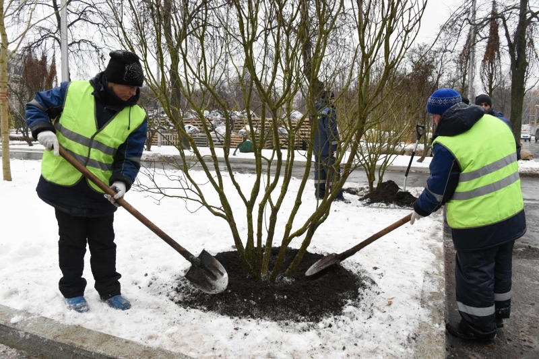
Порядка полутора тысяч кустарников высадят в поселке Ватутинки. Фото: архив

Озеленительные работы стартуют в Десеновском в 2018 году. О планах по благоустройству 19 декабря рассказали сотрудники администрации поселения.

Высадка деревьев и кустарников планируется в поселке Ватутинки.

— Порядка полутора тысяч низкорослых кустарников украсят территорию поселка в начале весны следующего года, — сообщила начальник отдела благоустройства администрации Десеновского Раиса Сошина.

Помимо этого, в Ватутинках будет высажено 13 елей. Озеленительные работы затронут территорию возле дома №1 на улице Дмитрия Рябинкина, поделилась начальник отдела благоустройства.

Адрес страницы: http://tinao.mos.ru/presscenter/news/detail/7047341.html
Префектура Троицкого и Новомосковского административных округов города Москвы

